**THiNK! de participatie tool**

Wouter Bosch, programmamanager omgevingswet van de gemeente Kampen, ontdekte in het proces met de raad rond participatie een aantal rode draden. Hij ontwikkelde met steun van wethouder Geert Meijering, de gemeenteraad van Kampen, het ministerie van BZK en adviesbureau WagenaarHoes een heuse ‘participatie-versneller' APP! De toepassing herbergt een schat aan waardevolle inzichten en biedt een universeel instrument voor participatie-vragen. De gemeente Kampen heeft de tool overgedragen aan de VPNG, zodat steeds meer gemeenten er gebruik van kunnen maken.

In Haarlemmermeer is de tool uitgetest, in een workshop met de raad.

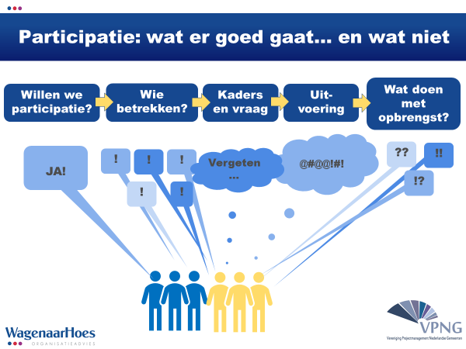

*Hoe werkt de app*

Om een goede afweging voor de aanvang van een participatieproces te maken, worden in de THiNK!-app 4 kernvragen beantwoord:

1. Wat willen we ophalen?

2. Wie willen we betrekken?

3. Wie is verantwoordelijk voor het proces?

4. Wat doen we met de opbrengst?

De tool sluit in vraagstelling en werkwijze dus heel goed aan bij de lessen en ervaringen die zijn opgedaan in het programma participatie, inclusief het stroomschema. Daarbij valt te denken aan:

- de aanleiding (wie is initiatiefnemer: gemeente, markt of maatschappelijk initiatief);

- de verschillende typen participatie (dicht bij huis, gebiedsontwikkeling, kennis & innovatie, overige);

- de rollen van gemeenten en inwoners, enz.

De app focust in het bijzonder erop, dat voor de rol van de raad in deze (participatieve) trajecten duidelijk wordt .

Ter informatie is de beslisboom (de vragen en hun correlatie) die in de THiNK!-app wordt gebruikt als bijlage toegevoegd.

